ЗАТВЕРДЖЕНО
на засіданні кафедри ІВ та УП
протокол № 7 від 19.12.2024 р
План студентських наукових семінарів
кафедри інтелектуальної власності та управління проєктами
на 2 півріччя 2024/2025 н.р.

Місяць | Доповідач | Тема
січень | Масальський О.Ю. (ІВ01-23м) (кер. проф. Петренко В.О.). | «Умови використання об‘єктів інтелектуальної  власності в рекламі спортивних заходів»
січень | Тищенко В.О. (ІВ901-23м) (кер. проф. Корогод Н.П.). | «Роль ноу-хау в управлінні інтелектуальною  власністю підприємства»
лютий | Данилова О.В. (ІВ901-23м) (кер. проф. Корогод Н.П.). | «Міжнародне співробітництво з гармонізації  законодавства у сфері інтелектуальної власності»
лютий | Степанок А.О. (ІВ01-23м) (кер. проф. Петренко В.О.). | «Розпорядження правами на торговельні марки»
березень | Уразовська О.С. (ІВ901-23м) (кер. проф. Корогод Н.П.). | «Проблемні питання з управління  інтелектуальною власністю у сфері кібербезпеки військової медицини та шляхи їх вирішення»
березень | Щербаков М Ю гр. ІВ01-23-М) (кер. доц. Виприцький А.О.) | Удосконалення системи захисту авторських та суміжних прав у сфері креативних індустрій
квітень | Домненко П.О. (УП02-23м) (кер. проф. Петренко В.О.) | «Роль ключових стейкхолдерів проєкту в процесі  забезпечення ефективності управління економічною безпекою підприємства»
квітень | Римарчук А.А. (ІВ901-23м) (кер. ст. викладач Швець Є.С.). | «Використання торговельних знаків та їх значення для підприємств»
травень | Клявзунік О.Є. (ІВ901-23м) (кер. ст. викладач Швець Є.С.). | «Використання торговельної марки в рекламі у  мережі Інтернет»
травень | Закут Ібрагім М.Х. (УП902-23м) (кер. доц. Фонарьова Т.А.). | «Дослідження методів управління ризиками  в проєкті удосконалення стратегічного управління медичним закладом»
червень | Єгоров Д. Ю. (гр. ІВ01-23-М) (кер. доц. Виприцький А.О.) | Використання об’єктів інтелектуальної власності судами загальної юрисдикції у базі даних, що містять комерційну таємницю
червень | Мироненко А.К. (ІВ901-23м) (кер. ст. викладач Швець Є.С.). | «Особливості охорони музичного твору»

Заст. зав. каф. з наукової роботи 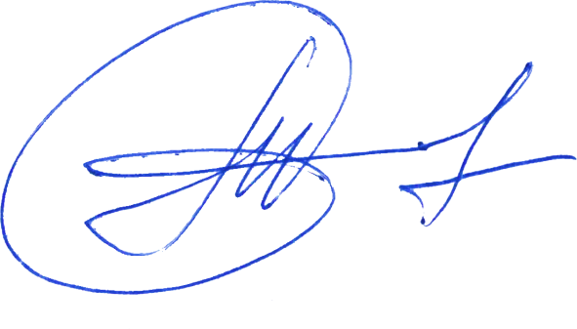 33Тетяна ФОНАРЬОВА

